  ΑΡΙΣΤΟΤΕΛΕΙΟ  ΠΑΝΕΠΙΣΤΗΜΙΟ  ΘΕΣΣΑΛΟΝΙΚΗΣ | 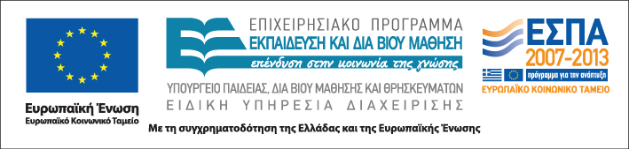

Δράση: Επιμόρφωση εκπαιδευτικών και μελών της εκπαιδευτικής κοινότητας
Υποδράση: Ενδοσχολική Επιμόρφωση, Επιστ.υπεύθυνη: Μαρία Λιακοπούλου

Διδάσκοντας σε πολιτισμικά ανομοιογενείς τάξεις



7 & 14 Δεκεμβρίου 2011

Εσπερινό Γυμνάσιο Χαλκίδας

Τετάρτη 7 Δεκεμβρίου

9:00 – 13:00 Διδάσκοντας σε πολιτισμικά ανομοιογενείς τάξεις:
(με διάλειμμα) Ζητήματα διαπολιτισμικής μάθησης και επικοινωνίας
Παναγιώτης Μανιάτης
Διδάσκων Πανεπιστημίου Αθηνών

Τετάρτη 14 Δεκεμβρίου

9:00 – 12:45 Ο εκπαιδευτικός στο σύγχρονο πολυπολιτισμικό
(με διάλειμμα) σχολείο
Παναγιώτης Μανιάτης
Διδάσκων Πανεπιστημίου Αθηνών

12:45 – 13:00 Αξιολόγηση του σεμιναρίου

Εκπόνηση εργασιών από τους συμμετέχοντες

